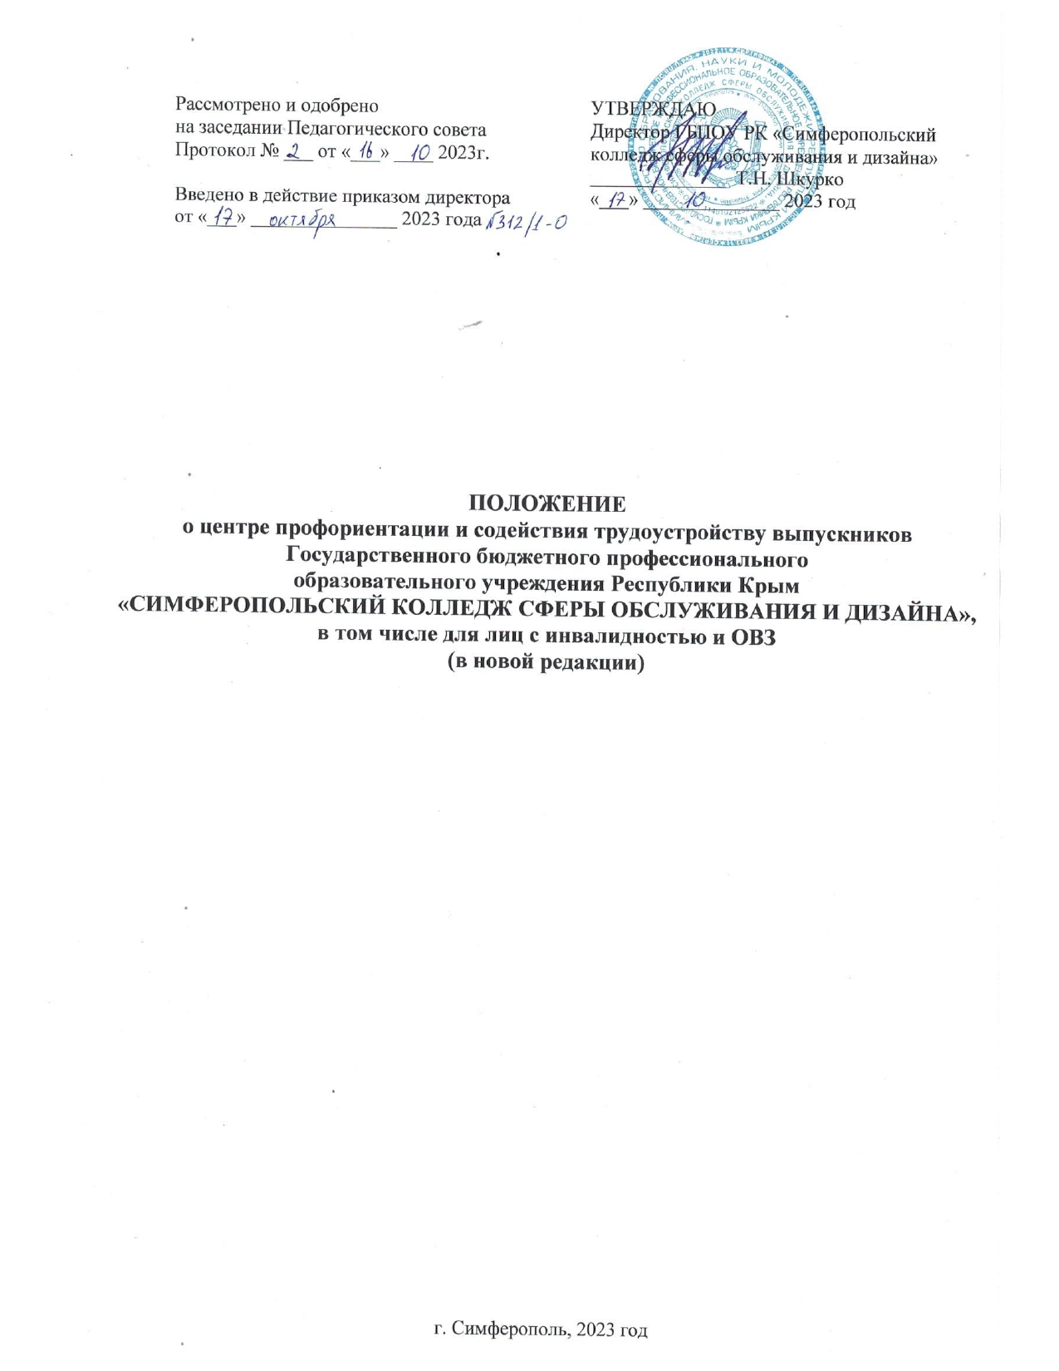

- Общие условия

  - Положение о Центре профориентации и содействия трудоустройству выпускников ГБПОУ РК «СКСОиД, в том числе для лиц с инвалидностью и ОВЗ» (далее – Положение) разработано в соответствии с
-Федеральным законом от 29.12.2012 г. №273-ФЗ «Об образовании в Российской Федерации;
- постановлением Правительства РФ от 15.04.2014 г. № 295 «Об утверждении государственной программы Российской Федерации «Развития образования на 2013-2020 годы»;
-приказом Минобразования РФ от 12.05.1999 № 1283 «О создании Центра содействия занятости учащейся молодежи и трудоустройству выпускников учреждений профессионального образования»
-приказом Минобразования России от 16.10.2001 № 3366 «О программе
«Содействие трудоустройству и адаптации к рынку труда выпускников учреждений профессионального образования»;
-приказом Росстата от 08.09.2009 №193 «Об утверждении статистического инструментария для организации федерального статистического наблюдения за трудоустройством и закрепляемостью выпускников учреждений профессионального образования»;
-постановлением Правительства РФ от 21.03.2019 № 302 «О целевом обучении
по образовательным программам среднего профессионального
и высшего образования и признании утратившим силу
постановления правительства российской федерации
от 27 ноября 2013 г. N 1076»;
-приказом Минобрнауки РФ и Минтруда РФ от 24.07.2000 №2285/187 «О реализации Межведомственной программы содействия трудоустройству и адаптации к рынку труда выпускников учреждений профессионального образования»;
-приказом Минобрнауки РФ от 14.06.2013 №464 «Об утверждении Порядка организации и осуществления образовательной деятельности по образовательным программам среднего профессионального образования (п.17);
-письмом Минобрнауки РФ от 01.04.2011 №12-538 «О системе информирования абитуриентов о трудоустройстве»;
-письмом Минобрнауки РФ от 20.01.2011 №АП-29/18 «Об автоматизированной информационной системе трудоустройства»;
-письмом Минобрнауки РФ от 18.01.2010 №ИК 35/03 «О создании и функционировании центров (служб) содействия трудоустройства выпускников учреждений профессионального образования».
  - Центр содействия трудоустройству выпускников ГБПОУ РК
«Симферопольский колледж сферы обслуживания и дизайна» (далее – ЦСТВ) создан приказом директора колледжа на основании приказа Министерства образования, науки и молодежи Республики Крым от 03.04.2015 г. № 242.

- Задачи и предмет деятельности Центра

  - Главной задачей деятельности ЦСТВ является профориентационная работа и содействие трудоустройству выпускников государственного бюджетного профессионального образовательного учреждения Республики Крым «Симферопольский колледж сферы обслуживания и дизайна», в том числе для лиц с инвалидностью и ОВЗ.
  - ЦСТВ осуществляет следующие основные виды деятельности:
    - Работа с обучающимися и выпускниками:
- информирование обучающихся и выпускников о состоянии и тенденциях рынка труда с целью содействия их трудоустройству;
- организация временной занятости обучающихся;
- организация и проведение производственных практик;
- анализ потребности региона в специалистах среднего звена, квалифицированных рабочих и служащих;
- формирование базы данных вакансий по специальностям и профессиям ГБПОУ РК «СКСОиД»;
- информирование выпускников о вакансиях;
- формирование базы данных выпускников;
- информирование работодателей о выпускниках;
- анализ эффективности трудоустройства выпускников;
- проведение ярмарок вакансий, профессий, презентаций специальностей и т.д;
- взаимодействие с местными органами власти, в том числе с территориальными органами государственной власти, общественными организациями, объединениями и др.
- организация услуг по информированию обучающихся, профориентации с целью обеспечения максимальной возможности их трудоустройства;
- изучение международного опыта решения аналогичных вопросов;
- использование автоматизированной информационной системы содействия трудоустройству выпускников;
- изучение потребности предприятий и организаций в квалифицированных кадрах;
- подготовка методических пособий по вопросам содействия трудоустройству для студентов, выпускников, работодателей;
- ведение страницы ЦСТВ на официальном сайте ГБПОУ РК «СКСОиД» в сети интернет;
- участие в реализации федеральных и региональных программ содействия занятости и трудоустройству молодежи;
- иные виды деятельности, разрешенные действующим законодательством для образовательных организаций;
- проведение профориентационной работы с обучающимися колледжа, в том числе для лиц с инвалидностью и ОВЗ.
    - Сотрудничество с предприятиями и организациями, выступающими в качестве работодателей для обучающихся и выпускников.
    - Взаимодействие с:
-объединениями работодателей;
-общественными, студенческими и молодежными организациями.
- Организация деятельности ЦСТВ

  - ЦСТВ осуществляет свою деятельность в соответствии с законодательством Российской Федерации, уставом Государственного бюджетного профессионального учреждения Республики Крым «Симферопольский колледж сферы обслуживания и дизайна» и настоящим Положением.
  - ЦСТВ не является юридическим лицом.

- Механизм реализации процесса содействия трудоустройству выпускников

4.1 Процесс содействия трудоустройству состоит из трех этапов:
- подготовительный этап;
- предварительное распределение выпускников;
- окончательное распределение (направление на работу).
4.2. Подготовительный этап.
Данный этап реализуется через работу с обучающимися колледжа (внутренним потребителем) и взаимосвязь с потенциальными работодателями города и республики (внешним потребителем).
На данном этапе процесса содействия трудоустройству проводится:
- подготовка к управлению будущей карьерой через изучение элективных курсов, включенных в ОПОП;
- составление выпускниками резюме;
- составление индивидуального перспективного плана выпускника;
- заполнение анкеты-выпускника;
- формирование банка резюме выпускников колледжа;
- рассылка запросов социальным партнерам;
- формирование банка вакансий рабочих мест;
- размещение банка вакансий на сайте колледжа.
4.3 Предварительное распределение выпускников.
Специалист по содействию трудоустройству выпускников под руководством старшего мастера совместно с мастерами производственного обучения и классными руководителями в рамках классных часов или в индивидуальном порядке составляют список предварительного распределения выпускников колледжа, которое осуществляется через следующие мероприятия:
- знакомство выпускников с банком вакансий рабочих мест;
- проведение «Дней карьеры» или ярмарок выпускников по направлениям подготовки колледжа.
«Дни карьеры» имеют своей целью объединить обучающихся и выпускников колледжа, в том числе с инвалидностью и ОВЗ, образовательные учреждения и ведущие компании, осуществляющие свою деятельность в г. Симферополе и республике. Представители предприятий имеют возможность не только презентовать свои вакансии и быстро привлечь на работу требуемых специалистов, но и заявить о себе как о социально-ответственном предприятии, в котором престижно работать. В рамках ярмарки с работодателями заключаются договоры о сотрудничестве, согласно которым работодатель берет обучающегося-выпускника на стажировку. За время стажировки работодатель присматривается и оценивает знания, практические навыки, а также деловые и личностные качества стажера. Если обучающийся-выпускник удовлетворяет всем требованиям работодателя, то согласно договора он остается на рабочем месте (договор является подтверждением о прибытии на работу).
4.4 Окончательное распределение (направление на работу)
Данный этап осуществляется после выхода обучающийся-выпускников с производственной практики (стажировки). За период прохождения стажировки многие обучающиеся-выпускники определяются окончательно с выбором места работы, а работодатели в свою очередь с потенциальными работниками. Окончательное распределение проходит до начала государственной итоговой аттестации (далее ГИА). Процедура распределения выпускников сопровождается заполнением таблиц «Персонифицированные данные о трудоустройстве выпускников» (Приложение №1), «Направление на работу выпускников, обучающихся по очной форме обучения за счет средств бюджетов всех уровней» (Приложение №2). Выпускники, претендующие на самостоятельное трудоустройство, оформляют заявление соответствующего содержания согласно Приложения №3.
При официальном трудоустройстве предоставляют в ЦСТВ документальное подтверждение о приеме на работу, в форме справки с места работы. Молодые специалисты и квалифицированные работники, закончившие обучение по целевому контрактному договору, обязаны:
-прибыть к месту работы Заказчика (работодателя) не позднее срока, указанного в контракте;
-отработать установленный данным документом срок и представить в колледж подтверждение о приеме на работу в форме отрывного талона «Подтверждения прибытия по направлению на работу» (Приложение №4) либо справку о трудоустройстве с места работы.
4.5. Контроль процесса содействия трудоустройству.
Для получения информации о трудоустройстве выпускников колледжа ЦСТВ используются разные формы:
- подтверждение прибытия по направлению на работу, направленное в адрес колледжа работодателем почтой, факсом;
- договора, подписанные работодателями в период производственной практики (стажировки);
- информация от классных руководителей выпускных групп (телефонные звонки, индивидуальные встречи, почтовая переписка);
- ответы работодателей на запросы ЦСТВ,
Полученная информация обрабатывается специалистом по содействию и на основании этого готовится отчет о трудоустройстве выпускников. Качество процесса трудоустройства оценивается по нескольким показателям: процент трудоустроенных выпускников по профессиям/специальностям; процент выпускников, состоящих на учете в центре занятости населения; количество договорных отношений с работодателями, удовлетворенность работодателей качеством подготовки специалистов.

- Управление ЦСТВ

  - Специалист ЦСТВ назначается директором ГБПОУ РК «СКСОиД», осуществляет свои функции на основании настоящего Положения.
  - Специалист ЦСТВ имеет право:
- действовать по доверенности от имени Колледжа, представлять его интересы в отношениях с юридическими и физическими лицами, органами государственной власти и местного самоуправления в пределах, установленных Положением;
- в пределах своей компетенции издавать распоряжения и давать указания, обязательные для всех работников Колледжа;
- осуществлять иные права, предусмотренные Уставом Государственного бюджетного профессионального образовательного учреждения Республики Крым
«Симферопольский колледж сферы обслуживания и дизайна»;
  - Специалист ЦСТВ обязан:
- проводить работу по совершенствованию деятельности ЦСТВ;
- обеспечить выполнение в установленные сроки запланированных мероприятий;
- организовать составление и своевременное предоставление административной и статистической отчетности о деятельности ЦСТВ;
- участвовать в организации повышения квалификации и переподготовки работников по соответствующему направлению;
- принимать участие в разработке методических и информационных материалов, диагностике, прогнозировании и планировании мероприятий ЦСТВ;
  - Специалист ЦСТВ несет ответственность за сохранность документов.

- Реорганизация и ликвидация ЦСТВ

  - Реорганизация или ликвидация ЦСТВ осуществляется приказом директора Колледжа.

Приложение №1

Образец
Персонифицированные данные о трудоустройстве выпускников
Профессия/ специальность Группа
№ п/п | Ф.И.О. выпускника | Дата  рождения | Сведения о трудоустройстве | Примечание

Кл. руководитель (ФИО) Мастер п/о (ФИО)

Приложение №2
Директору

(Ф.И.О. директора организации/предприятия) НАПРАВЛЕНИЕ
Направляем для трудоустройства выпускника(цу) ГБПОУ РК «СКСОИД» по профессии/ специальности
,
получившего(ую) квалификацию

Директор Т.Н. Шкурко

(линия отрыва)

Директору ГБПОУ РК «СКСОИД»
Шкурко Т.Н.

Директора

(Ф.И.О. директора организации/предприятия)

Доводим до Вашего сведения, что
(Ф.И.О. выпускника(цы))
будет принят(а) на работу с в должности
по разряду с нагрузкой часов.

Директор
(Ф.И.О.)
место печати

Приложение №3 Образец заявления на самостоятельное трудоустройство
Директору ГБПОУ РК
«СКСОИД» Т.Н. Шкурко

Обучающегося

З А Я В Л Е Н И Е
Я, отказываюсь от предложенной на заседании комиссии по содействию трудоустройству обучающихся и выпускников ГБПОУ РК «СКСОИД» вакансии по причине

и прошу разрешить мне самостоятельное трудоустройство после окончания Колледжа.
Место предполагаемого трудоустройства

должность Предоставить Колледжу информацию о фактическом трудоустройстве обязуюсь до
202 года

(дата) (подпись выпускника)

Приложение №4
Образец заполнения подтверждения прибытия по месту распределения молодого специалиста
ПОДТВЕРЖДЕНИЕ
прибытия к свидетельству о направлении на работу
№
Сообщаем, что гражданин(ка),
(фамилия, собственное имя, отчество)
который(ая) закончил(а)
ГБПОУ РК «Симферопольский колледж сферы обслуживания и дизайна» (наименование учреждения образования или организации, реализующей образовательные программы послевузовского образования)

по профессии/специальности (направлению специальности, специализации)
(код и

наименование специальности (направления специальности, специализации)

принят(а) на работу « » 202 в
(наименование организации)

(указать должность, профессию (разряд, класс, категорию))

с месячным окладом (ставкой) согласно штатному расписанию
Обеспечение жилплощадью

Срок прибытия .
Руководитель организации

(подпись) (инициалы и фамилия)
М.П.
« » 202 г

Лист ознакомления работников
с Положением о центре содействия трудоустройству выпускников Государственного бюджетного профессионального
образовательного учреждения Республики Крым
«Симферопольский колледж сферы обслуживания и дизайна»
(утверждено приказом от « » 20 г. № – О, регистрационный № )
Ф.И.О. | Подпись/  дата ознакомления | Ф.И.О. | Подпись/  дата ознакомления

